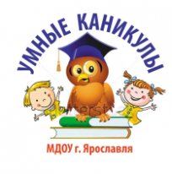 | Отчет о проведении  организационно-массовых мероприятий  в рамках проекта  «Умные каникулы - 2021»

Участники проекта:
Воспитанники 6-7 лет дошкольных учреждений: МДОУ «Детский сад № 38», МДОУ «Детский сад № 218», МДОУ «Детский сад № 231».

Количество участников:
- МДОУ «Детский сад № 38» - 41воспитанник
- МДОУ «Детский сад № 218» - 18 воспитанников
- МДОУ «Детский сад № 231» - 16 воспитанников
Общее количество - 75 воспитанников.

Тема: «Мир глазами детей»

Цель: воспитание межнациональной культуры общения среди детей дошкольного возраста.
Девиз:
Мы разные, но мы одно, когда несем друг другу радость.
Мы разные, но мы одно, когда чужую делим слабость.
Главное – вместе!
Главное – дружно!
Главное – с сердцем горячим в груди!
Нам равнодушие не нужно!
Злобу, обиду прочь прогони!

Проведённые мероприятия

Дата проведения | ДОУ | Мероприятия
06.04.2021 | МДОУ  «Детский сад № 38» | праздник:  «Хоровод дружбы»
06.04.2021 | МДОУ  «Детский сад № 218» | тематическое мероприятие:  «Народов много – страна одна»
06.04.2021 | МДОУ  «Детский сад № 231» | праздник:  «Россия – многонациональная страна»

В рамках дистанционной формы работы, ДОУ подготовили друг для друга видео материалы с целью проведения мероприятий в своих учреждениях.

06.04.2021г. МДОУ «Детский сад № 38»
«Хоровод дружбы» - праздник

Ребята расширили представления о родной стране, о ее символах, обычаях и культурных традициях. Узнали, что Россия очень большая страна, и в разных уголках ее проживают разные народности. Отправились на Кавказ вместе со своими друзьями, ребятами, которые ходят в наш детский сад (армяне, азербайджанцы, чеченцы). Играя в веселые народные игры, дети поняли, что независимо от цвета кожи, волос, разреза глаз, все дети одинаково смеются, любят петь, танцевать, и все связаны крепкой дружбой. А друзей нужно беречь, выручать и уважать!

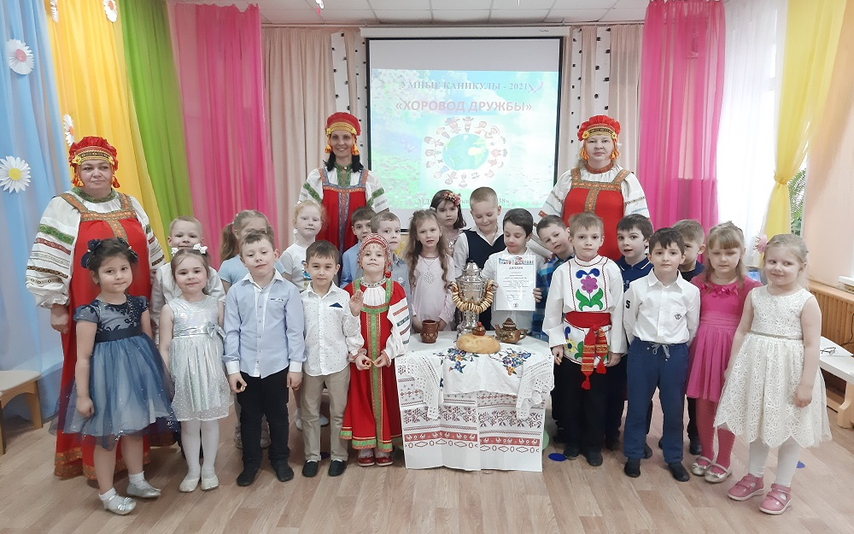

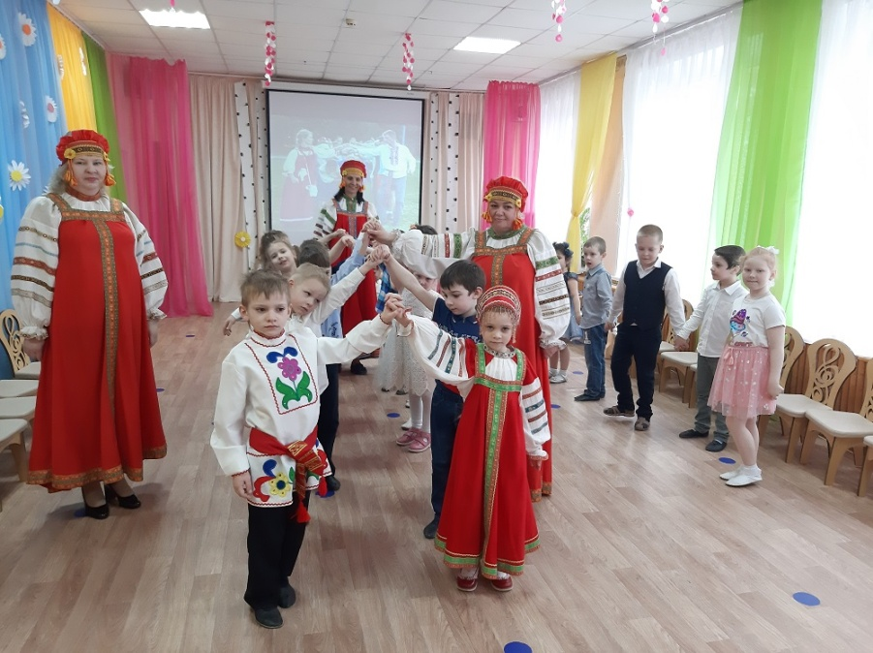 | 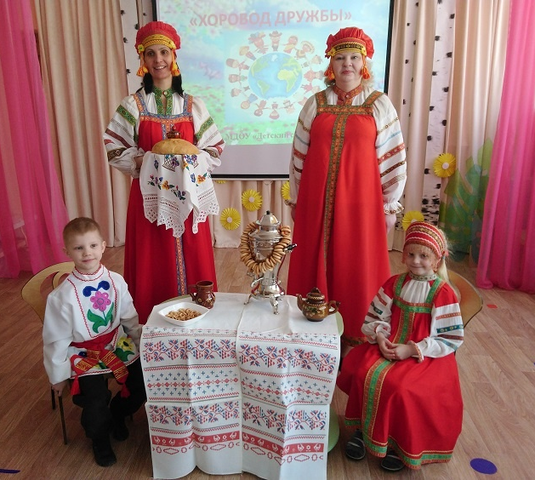

06.04.2021г. МДОУ «Детский сад № 218»
«Народов много – страна одна» - тематическое мероприятие

Ребята путешествовали на воздушном шаре по нашей стране и познакомились с разными народами. Сначала дети оказались на Севере, узнали, какие народы там живут, познакомились с их праздниками и национальной одеждой. Потом они побывали в гостях у Татарского народа, познакомились с праздником «Сабантуй» и поиграли в любимую игру татарских детей «Построй Юрту». Продолжилось путешествие на воздушном шаре и дети оказались на Кавказе, они рассматривали национальные костюмы, познакомились с праздниками и поиграли в игру «Передай Папаху». Праздник закончился Большим хороводом.

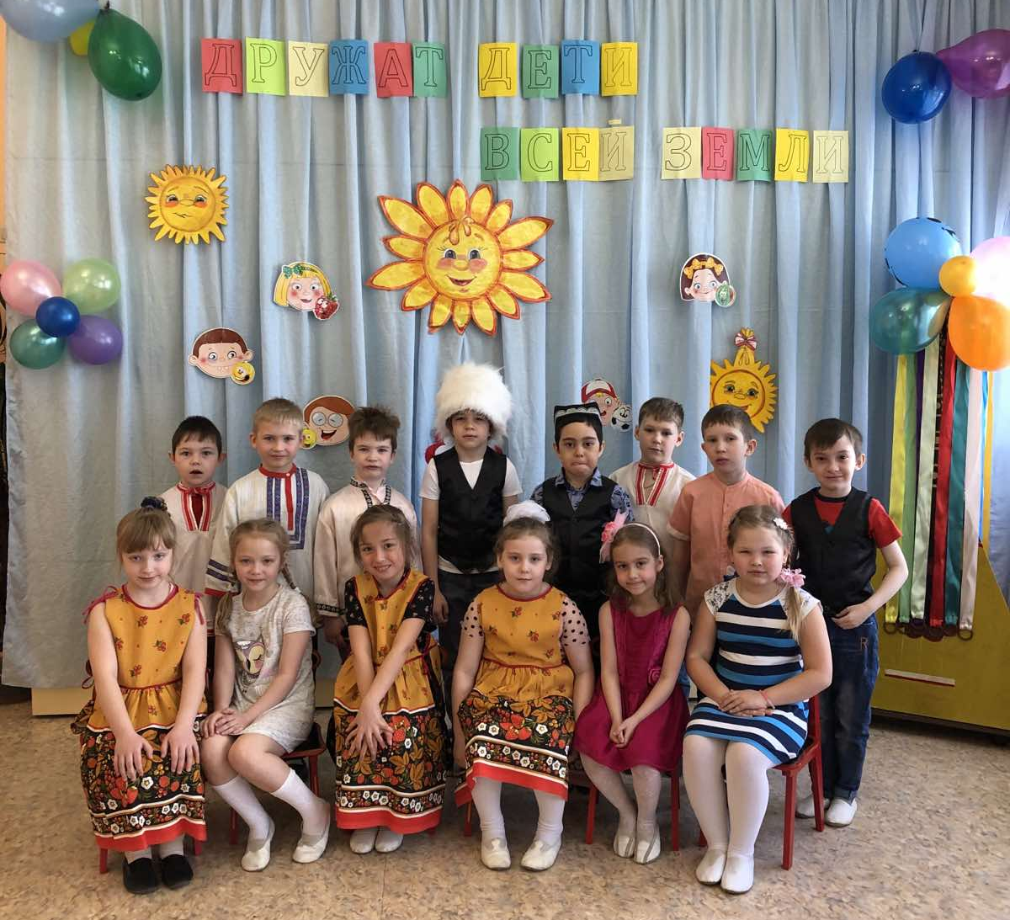
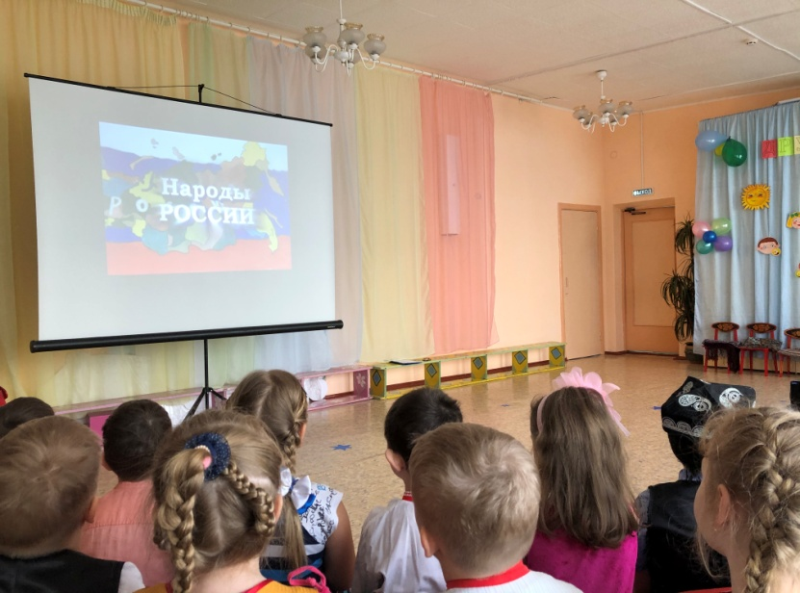 | 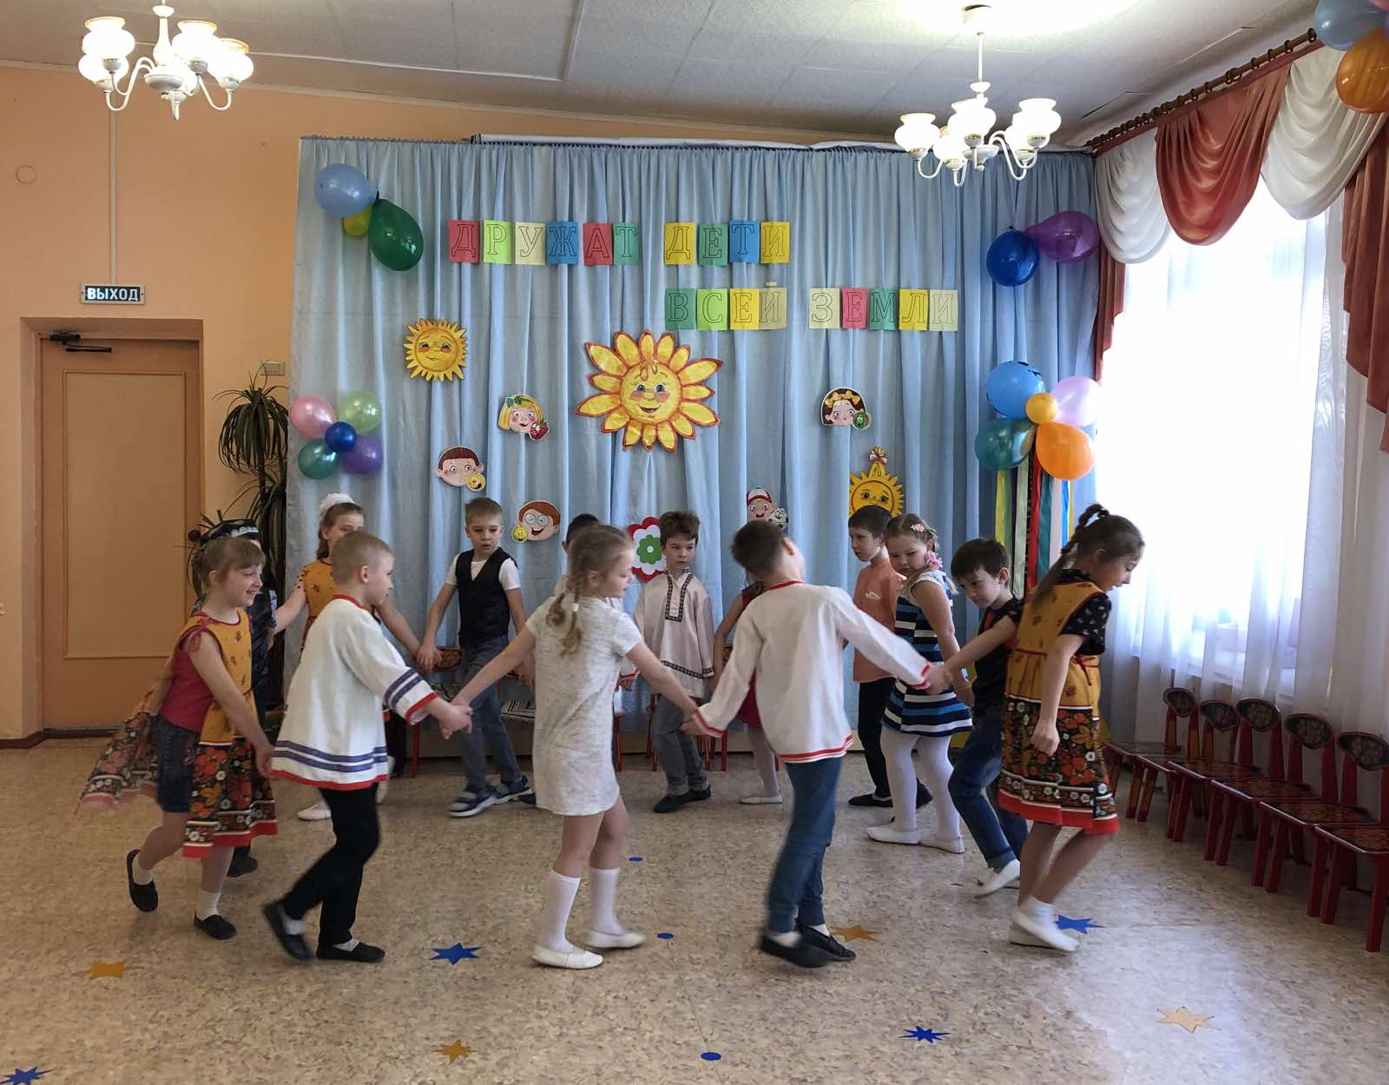

06.04.2021г. МДОУ «Детский сад № 231»
«Россия – многонациональная страна» - праздник

Ребята отправились в путешествие на воздушном шаре по нашей необъятной матушке России. Побывали в Татарстане, Башкирии, Бурятии и даже на Чукотке. Дети пели татарские песни и играли в башкирские, бурятские и чукотские народные игры. И конечно, не обошлись без задорных русских народных игр («Гори-гори ясно», «На горе то калина» и др.). Полюбовались красотами Родины с берегов Волги и вернулись в родной край!

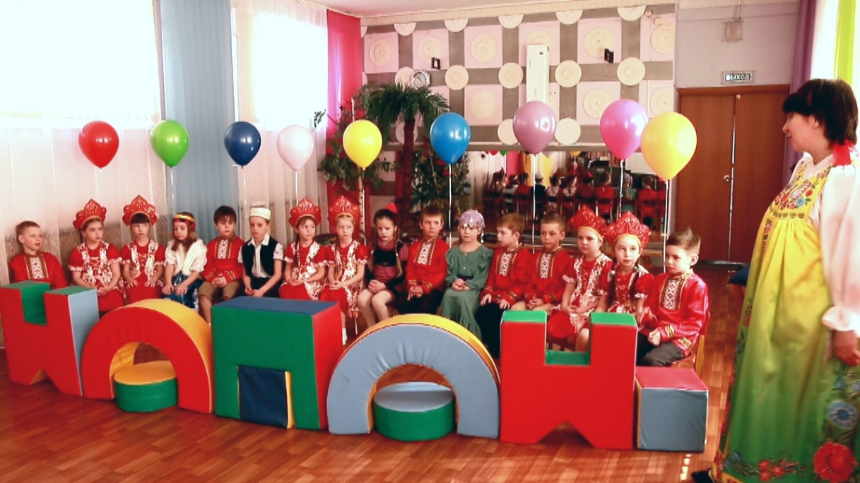

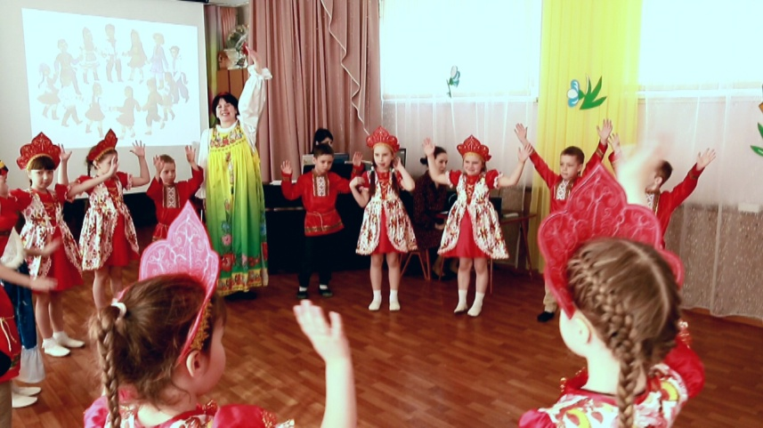 | 